В отладчике в ф-ии main дохожу до ветки с верным вводом пароля и записываю её адрес.
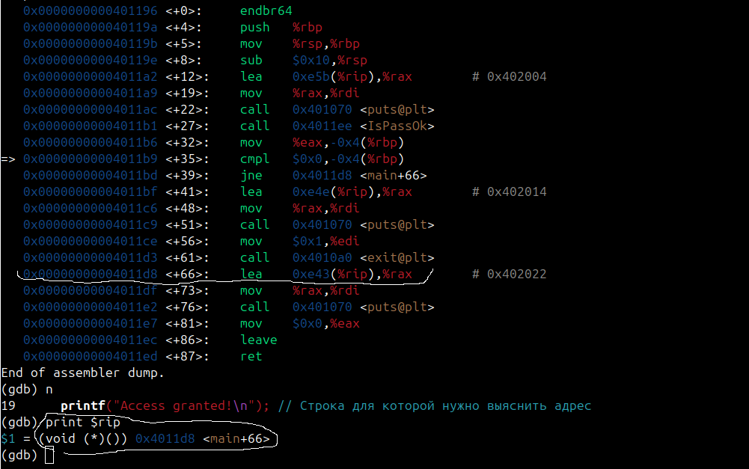
Адрес в который нам нужно попасть при переполнении: 00000000004011d8
Кадр ф-ии main:

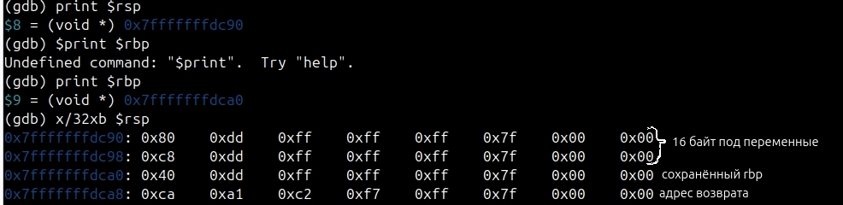
Кадр ф-ий main и IsPassOk после вызова ф-ии IsPassOk:

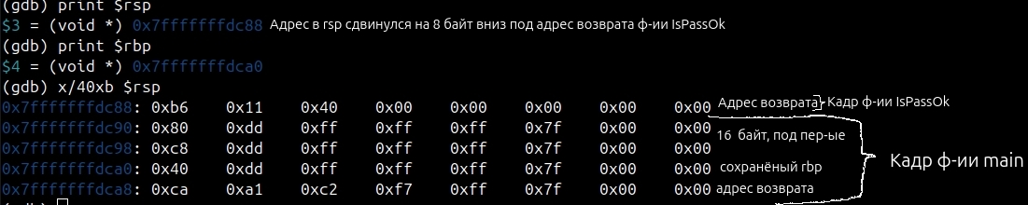

Ассемблерный код для ф-ии IsPassOk:
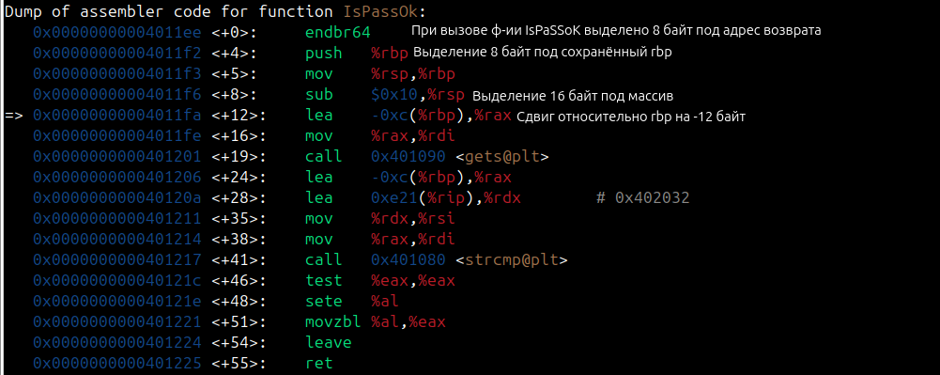
Кадры функций main и IsPassOk:
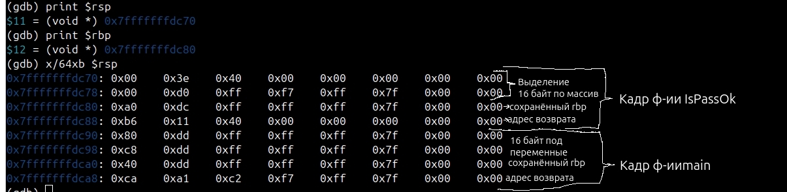
При вызове ф-ии IsPassOk выделено 8 байт под адрес возврата, 8 байт под сохранённый rbp, 16 байт под массив. 8 + 16 = 24 байта нам нужно заполнить «мусором» до адреса возврата. Но заполнение массива функцией gets начнётся с адреса на 12 байт ниже от адреса в rbp (так как массив был заведён на 12 элементов), отсюда нам нужно 8 + 12 = 20 байт «мусора».
Создаём текстовый файл (zamena,txt), «мусором» будут выступать символы «А» - 20 штук, далее новый адрес возврата 00000000004011d8.
Запускаю программу и подключаю файл.
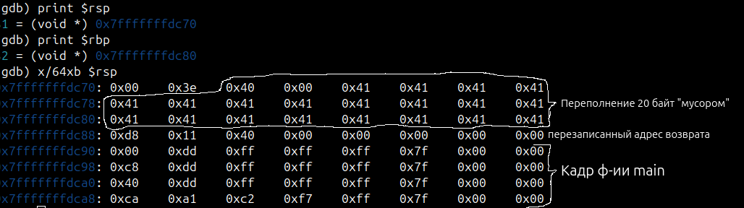
Кадр ф-ий после переполнения

